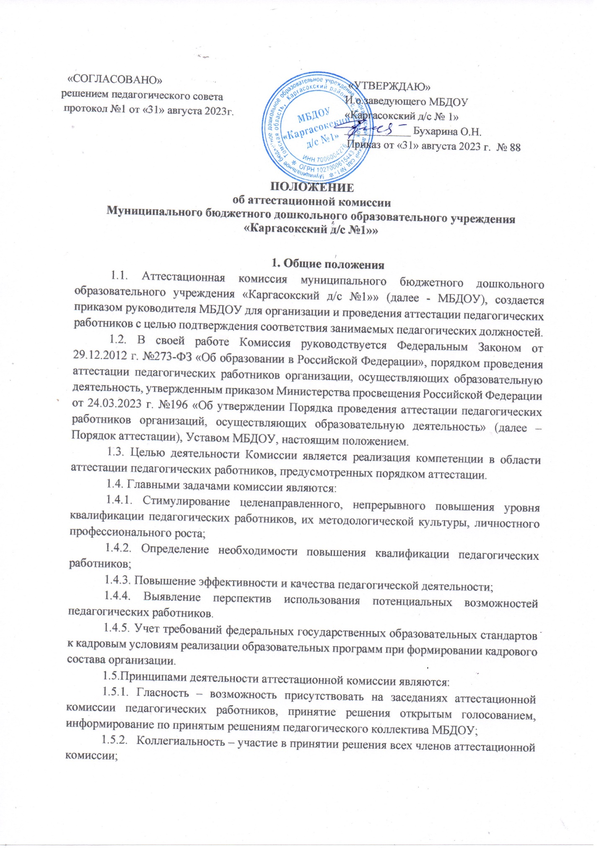

* + 1. Законность – принятие решения в соответствии с действующим законодательством.

1. **Структура и организации деятельности аттестационной комиссии**

2.1. Аттестационная комиссия создаётся сроком на 1 учебный год. Персональный состав аттестационной комиссии утверждается приказом руководителя МБДОУ на начало учебного года. Аттестационная комиссия формируется из педагогического состава МБДОУ, могут входить только педагоги, имеющие квалификационную категорию. Состав комиссии не менее 5 человек.

* 1. Состав аттестационной комиссии в течение учебного года не меняется.
  2. Возглавляет работу аттестационной комиссии председатель. Председателем аттестационной комиссии является старший воспитатель МБДОУ.
  3. Организацию работы аттестационной комиссии осуществляет секретарь аттестационной комиссии.
  4. Деятельность аттестационной комиссии:
     1. В аттестационной комиссии ведётся необходимое делопроизводство (график проведения аттестации, протоколы заседаний, выписка из протокола, журнал учета прохождение на соответствие занимаемой должности педагогических работников).
  5. Аттестационная комиссия обеспечивает:

2.6.1. Организационно – техническое сопровождение аттестации на соответствие занимаемой должности педагогических работников;

2.6.2. Организацию методической и консультативной помощи педагогическим работникам.

**3.Порядок работы аттестационной комиссии**

3.1. Аттестационная комиссия заседает в соответствии с графиком проведения аттестации на соответствие занимаемой должности, утверждённым приказом руководителя МБДОУ. На каждом заседании аттестационной комиссии ведется протокол заседания аттестационной комиссии.

3.2. На рассмотрение в аттестационную комиссию предоставляются следующие документы:

3.2.1. Представление на педагогического работника:

3.2.1.1. Председатель знакомит педагогического работника с представлением под роспись не позднее, чем за 30 календарных дней до дня проведения аттестации;

3.2.1.2. При отказе педагогического работника от ознакомления с представлением составляется акт, который подписывается председателем и членами (не менее двух), в присутствии которых составлен акт.

3.2.1.3. В представлении содержатся следующие сведения о педагогическом работнике:

а) фамилия, имя, отчество (при наличии);

б) наименование должности на дату проведения аттестации;

в) дата заключения по этой должности трудового договора;

г) уровень образования и (или) квалификации по специальности или направлению подготовки;

д) информация о получении дополнительного профессионального образования по профилю педагогической деятельности;

е) результаты предыдущих аттестаций (в случае их проведения);

ж) мотивированная всесторонняя и объективная оценка профессиональных, деловых качеств, результатов профессиональной деятельности педагогического работника по выполнению трудовых обязанностей, возложенных на него трудовым договором.

3.2.2. Портфолио педагогического работника.

3.2.2.1. Портфолио педагогического работника содержит:

- титульный лист - здесь кратко представлены сведения об авторе (личные данные, образование, курсы, стаж работы, награды, благодарности).

- «Профессиональные достижения» - отражение компетентности работника и его основные направления работы в работе в группе. Сюда собираются: самоанализ профессиональной деятельности, методические материалы: программы, разработанные автором портфолио, планы, публикации в прессе или их копии, доклады, тесты.

- «Достижения воспитанников» - в этом разделе прилагаются копии детских наград (грамоты, дипломы).

- «Собственные достижения» - документы, подтверждающие участие в конкурсах, конференциях, семинарах. Это справки, грамоты, отзывы, рецензии и прочее.

3.2.3. Дополнительно, аттестуемый педагогический работник в аттестационную комиссию предоставляет материалы, свидетельствующие об уровне его квалификации и профессионализме, а также по желанию два открытых занятия, мероприятия.

3.3. Председатель аттестационной комиссии (заместитель председателя):

3.3.1. Утверждает повестку заседания;

3.3.2. Определяет регламент работы аттестационной комиссии;

3.3.3. Предоставляет представление аттестационной комиссии;

3.3.4. Ведёт заседания аттестационной комиссии;

3.3.5. Создает приказы перед началом прохождения аттестации подтверждения на соответствие занимаемой должности и по ее окончанию.

3.3.6. Принимает, в особых случаях, решения: об определении индивидуального порядка прохождения аттестации на соответствие занимаемой должности.

3.3.7. Знакомит педагогического работника с выпиской из протокола под роспись в течение трех рабочих дней после ее составления.

3.4. Секретарь аттестационной комиссии:

3.4.1. Ведёт журнал прохождения аттестации на соответствие занимаемой должности педагогических работников;

3.4.2. Готовит выписку из протокола по результатам работы аттестационной комиссии не позднее двух рабочих дней со дня ее проведения, содержащая сведения о фамилии, имени, отчестве (при наличии) аттестуемого, наименовании его должности, дате заседания аттестационной комиссии организации, результатах голосования, о принятом аттестационной комиссией решении. Выписка из протокола хранится в личном деле педагогического работника;

3.4.3. Приглашает на заседание членов аттестационной комиссии;

3.4.4. Ведёт протоколы заседаний аттестационной комиссии, протокол заседания подписывают председатель, секретарь, члены аттестационной комиссии.

3.5. Аттестация на соответствие занимаемой должности проводится на заседании аттестационной комиссии с участием педагогического работника.

3.6. Заседание аттестационной комиссии считается правомочным, если на нем присутствуют не менее двух третей от общего числа членов аттестационной комиссии.

3.7. В случае отсутствия педагогического работника в день проведения аттестации на заседании аттестационной комиссии по уважительным причинам его аттестация переносится на другую дату и в график аттестации вносятся соответствующие изменения, о чем председатель знакомит работника под роспись не менее чем за 30 календарных дней до новой даты проведения его аттестации.

3.8. При неявке педагогического работника на заседание аттестационной комиссии без уважительной причины аттестационная комиссия организации проводит аттестацию на соответствие занимаемой должности в его отсутствие.

3.9. По результатам аттестации педагогического работника аттестационная комиссия принимает одно из следующих решений:

соответствует занимаемой должности (указывается должность педагогического работника);

не соответствует занимаемой должности (указывается должность педагогического работника).

3.10. Решение принимается аттестационной комиссией в отсутствие аттестуемого педагогического работника открытым голосованием большинством голосов членов аттестационной комиссии, присутствующих на заседании.

3.11. При прохождении аттестации педагогический работник, являющийся членом аттестационной комиссии, не участвует в голосовании по своей кандидатуре.

3.12. В случаях, когда не менее половины членов аттестационной комиссии, присутствующих на заседании, проголосовали за решение о соответствии работника занимаемой должности, педагогический работник признается соответствующим занимаемой должности.

3.13. Результаты аттестации педагогического работника, непосредственно присутствующего на заседании аттестационной комиссии организации, сообщаются ему после подведения итогов голосования.

3.14. Результаты аттестации в целях подтверждения соответствия педагогических работников занимаемым ими должностям на основе оценки и профессиональной деятельности педагогический работник вправе обжаловать в соответствии с законодательством Российской Федерации.

3.15. Аттестацию в целях подтверждения соответствия занимаемой должности не проходят следующие педагогические работники:

а) педагогические работники, имеющие квалификационные категории;

б) проработавшие в занимаемой должности менее двух лет в организации, в которой проводится аттестация;

в) беременные женщины;

г) женщины, находящиеся в отпуске по беременности и родам;

д) лица, находящиеся в отпуске по уходу за ребенком до достижения им возраста трех лет;

е) отсутствовавшие на рабочем месте более четырех месяцев подряд в связи с заболеванием.

3.15.1. Аттестация педагогических работников, предусмотренных подпунктами «г» и «д» настоящего пункта, возможна не ранее чем через два года после их выхода из указанных отпусков.

3.15.2. Аттестация педагогических работников, предусмотренных подпунктом «е» настоящего пункта, возможна не ранее чем через год после их выхода на работу.

**4.Права и обязанности аттестационная комиссия**

4.1. Аттестационная комиссия имеет право:

4.1.1. В необходимых случаях требовать дополнительной информации от аттестующегося педагогического работника;

4.1.2. Проводить дополнительно собеседование с аттестующимися педагогическим работником.

4.1.3. Аттестационная комиссия обязана:

4.1.4. Принимать решение в соответствии с законодательством Российской Федерации;

4.1.5. Информировать о принятом решении педагогического работника;

4.1.6. Осуществлять контроль за исполнением принятых аттестационной комиссией решений и рекомендаций по результатам аттестации на соответствие занимаемой должности.

4.2. Члены аттестационной комиссии имеют право:

4.2.1. Вносить предложения на заседании аттестационной комиссии по рассматриваемым вопросам;

4.2.2. Высказывать особое мнение в случае несогласия с принимаемым решением и фиксировать его в протоколе заседания аттестационной комиссии;

4.2.3. Участвовать в обсуждении вопросов, предусмотренных повесткой аттестационной комиссии;

4.3. Члены аттестационной комиссии обязаны:

4.3.1. Присутствовать на всех заседаниях аттестационной комиссии;

4.3.2. Осуществлять свою деятельность в соответствии с принципами работы аттестационной комиссии;

4.3.3. Использовать служебную информацию только в установленном порядке.

4.3.4. Члены аттестационной комиссии несут ответственность за надлежащее исполнение своих обязанностей. В случае неисполнения своих обязанностей член аттестационной комиссии может быть исключён из состава аттестационной комиссии на основании её решения, принятого большинством голосов.

4.3.5. Поимённые списки педагогических работников МБДОУ, прошедших аттестацию с целью подтверждения соответствия занимаемой должности.

______________________________________район

|  |  |  |  |  |  |
| --- | --- | --- | --- | --- | --- |
| №  пп/п | Ф.И.О | Сокращённое наименование МБДОУ по уставу | Должность | Результат (соответствует/ не соответствует) | № приказа |
|  |  |  |  |  |  |

* Информацию предоставлять в управление образования координатору по аттестационной работе по району.